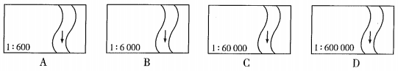**月考测试卷七年级地理试题**

（考试时间90分钟，满分80分）

**说明：本试卷分第I卷和第II卷两部分。第I卷为单项选择题，共35个小题，每小题1分，共35分；第II卷为非选择题，共45分。**

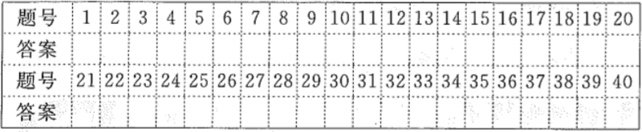第I卷（共35分）

1. **单项选择题（下列各题的四个选项中，只有一个是最符合题意要求的。）**

1.如右图，小明家到初级中学的图上距离为1厘米，实地距离为500米，则该图的比例尺是（ ）

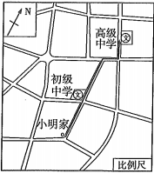A.1:500000 B. C.1:50000 D. 

2.小明今天去高级中学参加升学考试，其行进路线如图所示，请说明其行进路线方向的变化（ ）

A.东北一正东一正北 B.正北一东北一西北

C.正北一正东→西北 D.东北一正东一西北

3.在比例尺为1：650 000的地图上，量得兰州到白银的直线距离约为9.7厘米，则二者之间的实地直线距离大约是（ ）

A.630千米 B.630米 C.63千米 D.149千米

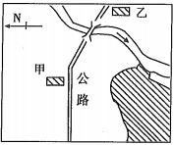读下图，回答4~5题。

4.甲村在乙村的（ ）A.正北方向 B.西北方向 C.正南方向 D.东南方向

5.绘制本地图所采用的比例尺为1：500 000，在地图上量得甲、乙两村的距离为2厘米，则甲、乙两村的实地距离为（ ）A.5千米 B.1千米 C.10千米 D. 100千米

6，若地图的图幅相同，则下列比例尺中能让地图内容最详细的是（ ）

A.1：30 000 000 B.图上1厘米代表实地距离30千米 C.1/30000 D.

7.下列四幅图的图幅相同，但比例尺不同。表示河流宽度最小的一副（ ）

8.下列比例尺相同的是（）

①一千万分之一 ②图上1厘米代表实地距离100千米 ③1/10 000 000

A. ①② B. ①③ C.②③ D. ①②③

9.下列四个图例中，不正确的是（）

10. 关于地球公转的说法，正确的是（ ）

A.地球公转方向是自东向西 B.地球公转方向与地球自转方向相反

C.地球公转周期是一年 D.地轴是地球公转的轴

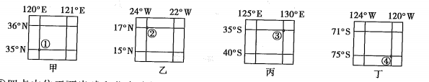读甲、乙、丙、丁四副经纬网图，回答11-13题。

11.①②③④四点中位于西半球和北半球的是（）

A. ①点 B.②点 C.③点 D.④点

12.地球自转一周，①②③④四点中经过距离最长的是（）

A.①点 B.②点 C.③点 D.④点

13.①点位于③点的什么方向（ ）

A.东北 B.东南 C.西北 D．正西

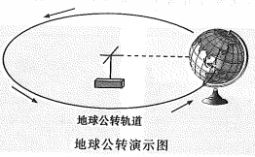读地球公转演示图（支架顶部的十字架代表“太阳光线”），完成4~5题。

14.移动地球仪，公转一周，我们可以观察到太阳直射点的移动范围是（ ）

A.23.5°S~ 23.5°N B.66.5°S~66.5°N C.90°S~90°N D.始终直射赤道

15.为了保证演示成功，移动过程中我们需要注意（ ）

①使“太阳光线”正好对准地球仪的球心 ②保持地轴的空间指向不变 ③按照顺时针方向移动

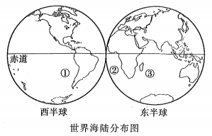④按照逆时针方向移动

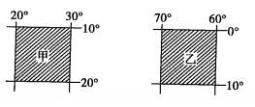A.①②③ B. ①②④ C.②③④ D.①②③④

16.右图中阴影部分实际面积的大小是（ ）

A.甲等于乙 B.甲大于乙

C.甲小于乙 D.无法确定

17.关于右图中a、b两点所在经纬线的叙述，正确的是（ ）

A.a、b两点所在经线始终平行 B.a、b两点所在纬线长度相等

C.a点所在经线比b点所在经线长 D.a点所在纬线比b点所在纬线短e

下图甲、乙是圆圈上的两个点，O表示圆心。据此回答18-19题。

18.假设圆圈表示一条纬线，甲的经度是20°E，则乙（ ）

A.位于东半球 B.位于南半球 C.位于北半球 D.经度是160°W

19.假设圆圈表示一个经线圈，站在甲地的小明前后左右都是北方，则乙点的纬度是（ ）

A.0° B.60°N C.90°S D.90°N

20.如果甲地的位置是（20 W，30'N），乙地的位置是（20"W，40N），则甲地在乙地的（ ）方向。

A．正南 B.正北 C.正东 D.西北

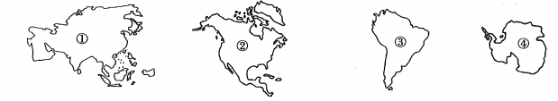读四个大洲轮廓图，回答21-22-18题。

21.图中既在西半球又完全在北半球的大洲是（ ）

A.① B.② C.③ D.④

22. ②③两个大洲的分界线是（ ）

A.乌拉尔河 B.白令海峡 C.巴拿马运河 D.苏伊士运河

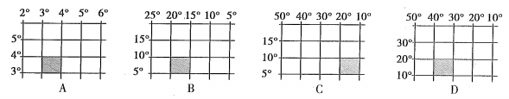23.阴影部分全部在西半球的是（ ）

人类对地球海陆分布的认识，经历了极其漫长的过程。早期，人们只能认识人类足迹和视野所及的地方，直到19世纪末20世纪初，人类对地球表面的海陆分布才有一个基本正确的认识。下图为世界海陆分布图。读图，回答24-25题。

24. ①②③所代表的大洋依次是（ ）

A.太平洋、大西洋、印度洋 B.太平洋、印度洋、大西洋

C.大西洋、太平洋、印度洋 D.印度洋、太平洋、大西洋

25.下列说法正确的是（ ）

A.世界上跨经度最广的大洲是亚洲 B.大洋②将扩大

C.地球表面以海洋为主，陆地主要集中在南半球 D.北美洲与南美洲的分界线是苏伊士运河

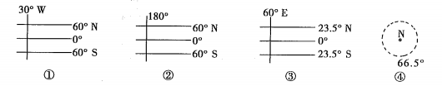26.下图为世界四大洋主体位置示意图，关于图中四大洋的排序，正确的是（ ）

A.太平洋、大西洋、印度洋、北冰洋 B.大西洋、太平洋、印度洋、北冰洋

C.太平洋、印度洋、大西洋、北冰洋 D.大西洋、太平洋、北冰洋、印度洋

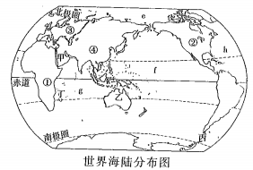下图是世界海陆分布图，读图回答27-28题。

27.图中属于半岛的是（ ）

A.甲 B.丙 C.乙 D.丁

28.几乎全部位于东半球的大洋是（ ）

A.e B.f C.g D.h

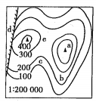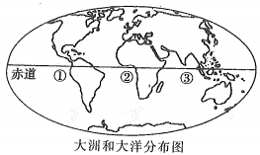29.读大洲和大洋分布图，下列说法正确的是（ ）

A.世界上跨经度最广的大洋是太平洋

B.大洋①将缩小，大洋②将扩大

C.跨四个半球的大洲有亚洲和大洋洲，跨四个半球的大洋只有大西洋

D.非洲与欧洲的分界线是苏伊士运河

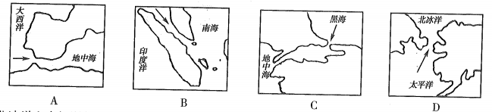30.下列四幅图中，箭头所示海峡为亚洲、欧洲分界线的是（ ）

31. 北冰洋和南极洲的共同点是（ ）

A.跨纬度最多 B.跨经度最广 C.地势低平 D.面积最小

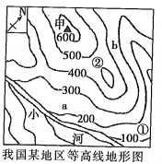32.下图为我国某地区等高线地形图。对此，下列说法正确的是（ ）

A.a地坡度大于b地 B.甲处山峰海拔可能为800米

C.②处地形部位为山脊 D.小河大致流向为自西向东

33.从上图上可以看出山顶a的海拔在（ ）

A.300-400米之间 B.500米以上

C.400-500米之间 D.400米以下

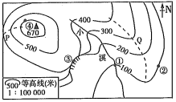34.雯雯想利用周末时间去某地郊游，她找到了一幅该地区的等高线地形图（如右图）。下列关于该地形区的判断，正确的是（ ）

A.①地位于2地的正东方

B.P.Q两坡中，P坡较缓

C.小溪自西北向东南流

D.③④两地之间的相对高度一定在400米以上

35.根据板块构造学说的观点，因板块相互碰撞、挤压而形成的的是（ ）

A．东非大裂谷 B.红海 C.大西洋 D.喜马拉雅山

第**II**卷综合题（共45分）

**二、材料解析题（本大题共4小题，计40分）**

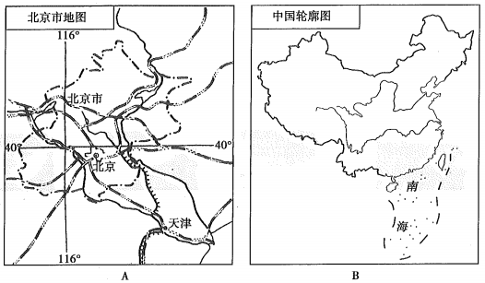36.（4分）读图，回答下列问题。

（1）A，B两图中， 图的比例尺小。

（2）天津位于北京的 方向。

（3）若用B图的比例尺画你所在学校的平面图，合适吗？为什么？

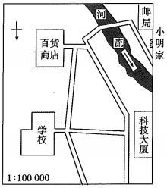37.(9分) 读图，回答下列问题。

（1）小明家在学校的 方，学校在邮局的 方。

（2）若小明家与学校的图上距离为5.5厘米，则其实地距离为 千米。

（3）本图采用 辨别方向，图中河流从 向 流。

（4）图中的比例尺为 式，请你用线段式表示该图的比例尺

（5）小明家在山东济南，为使小明家获得最好的光照条件，窗户应开在房屋的（ ）

A.北墙上 B.南墙上 C.东墙上 D.西墙上

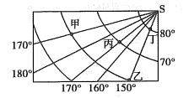38.（7分）下图是以南极为中心的局部经纬网示意图。读图，回答下列问题。

（1）请写出甲地的地理坐标 。

（2）丙地位于乙地的 方向。

（3）乙、丁两地之间的距离大约是 千米（保留整数）。

（4）地球自转一周时，甲、丙、丁三地中经过距离最长的是 。

（5）甲、乙、丙、丁四地中，位于东半球又位于寒带的是 。

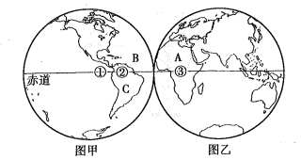39.（9分） 读图，回答下列问题。

（1）图乙表示的是 （东、西）半球。跨经度最广的大洲是 洲，跨经度最广的大洋是 洋。（填名称）

（2）赤道横穿A 洲和C 洲的大陆部分。德国科学家魏格纳从B 洋的两岸轮廓相似而得到启示，提出了大陆漂移假说。

（3）① 运河沟通了太平洋和B大洋，是北美洲和C大洲的分界线。

（4）地形区②是世界上最大的平原- 平原，③是世界上最大的 盆地

40.（8分）读等高线地形图（单位：米），回答下列问题。

（1）a处的地形部位是 ，b处的地形部位是

（2）图中①②两条河流速较快的是 ，原因是

（3）图中b位于村庄的 方向。

（4）b点的海拔是 米，b点与c点的相对高度是 米。

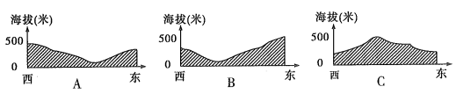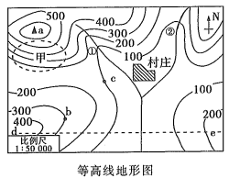（5）下面的地形剖面图中，最能反映沿d-e线地表起伏状况的是（ ）

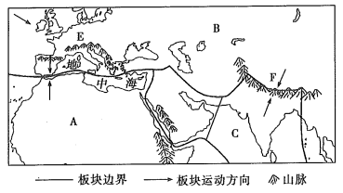41. （8分）读图，回答下列问题。

（1）填写图中字母表示的板块名称：

A. ,B ,C

（2）填写图中字母表示的山脉名称：

E. ,F

（3）根据板块构造学说的观点，分析F山脉的形成原因。

（4）想一想，几千万年后，地中海还会和现在一样大吗？为什么？

（5）请写出位于上图范围内的火山地震带的名称，并用板块构造学说解释其成因.